МУНИЦИПАЛЬНОЕ БЮДЖЕТНОЕ ДОШКОЛЬНОЕ ОБРАЗОВАТЕЛЬНОЕ УЧРЕЖДЕНИЕ ДЕТСКИЙ САД №13 «ЧЕБУРАШКА»

**КОНСУЛЬТАЦИЯ**

**ДЛЯ РОДИТЕЛЕЛЕЙ.**

**ТЕМА:**

**ПУТЬ ДЕТЕЙ К ТВОРЧЕСТВУ.**

Подготовила

Музыкальный руководитель:

Багаутдинова Н.Р**.**

г.Нефтеюганск

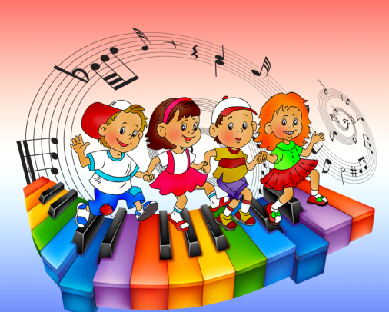ПУТЬ ДЕТЕЙ К ТВОРЧЕСТВУ

"Ребенок, испытавший радость творчества

даже в самой минимальной степени,

становится другим, чем ребенок,

подражающий актам других"

Б.Асафьев

По своей удивительной способности вызывать в человеке

творческую активность, искусство занимает, безусловно, первое

место среди всех многообразных элементов, составляющих

сложную систему воспитания человека.

Зачем нужна ребёнку музыка? Странный на первый взгляд

вопрос, ответ на который с готовностью дадут не только

педагоги, но и родители. Мы хотим видеть своих детей духовно

богатыми людьми. Музыка существует в нашей жизни как живое

знание и представление человека о самом себе, как средство

самопознания и самовыражения.

Для достижения этой цели нет лучшего средства, как занятия

музыкой, импровизацией, которые призваны стать уроками

жизни. Выдающиеся педагоги говорят о том, что детей следует,

как можно раньше побуждать к выполнению творческих заданий.

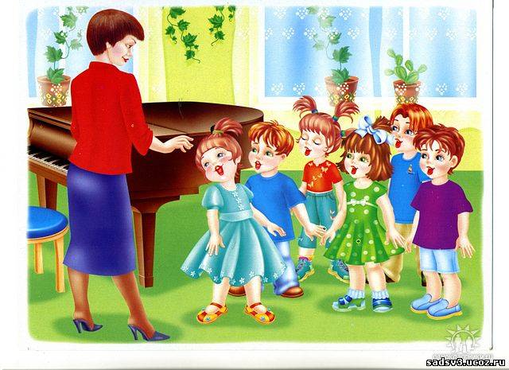Различные виды музыкальной деятельности предоставляют

возможность всестороннего воспитания, раскрытия творческого

потенциала у каждого ребёнка.

В этом возрасте возрастает

приоритет развития творческого воображения, так как именно эта

способность влияет на успешность человека в других видах

деятельности.

Важным условием творческой составной является

необходимость совместной игровой деятельности родителей с

детьми, достижение эмоционального контакта, взаимопонимания

в семье.

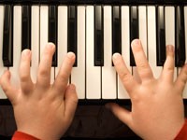С ЧЕГО ЖЕ НАЧИНАТЬ РЕШЕНИЕ ЭТОЙ ВАЖНОЙ ЗАДАЧИ?

Поддерживать интерес ребенка к движению под музыку.

При этом нельзя делать замечания ребёнку, даже если они вполне

заслуженные. Главное – получение ребенком удовольствия от

самого процесса движения под музыку.

Обогатить двигательный опыт детей под музыку.

Для этой цели очень подходят совместное движение под музыку старших детей или родителей.

Важно учить воспринимать музыку, её характер, "Видеть"

ушами, фантазировать под музыку. Кстати, это даётся нелегко

даже взрослым, поэтому можно учиться вместе с детьми.

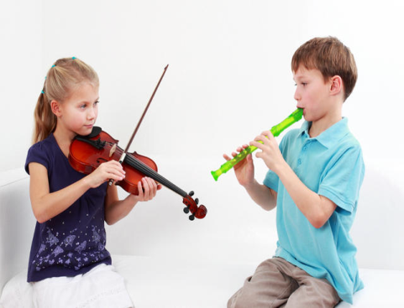Для импровизации можно использовать атрибутику: ленточки, шарфики, звёздочки, платочки, веночки, цветы.

Занятия музыкальным движением развивает зрение (бинокулярное зрение, глазомер, периферическое зрение)

На пятом году жизни дети уже

самостоятельно могут придумывать несложные песенки. Здесь важен накопленный

багаж различных жизненных ситуаций, передача различных

интонаций. Например, вопрос-ответ.

При игре на детских музыкальных инструментах ребёнок

может самостоятельно подбирать инструмент, по тембру соответствующий особенностям действий персонажа сказки, играть на нём.

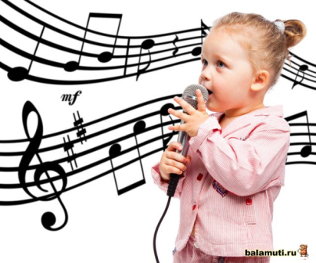При игре на металлофоне ребёнок может

импровизировать своё имя, марш, плясовую.

Вот как выглядит примерный алгоритм совместной творческой импровизации родителя с ребенком.

Придумывается сказка (развивается мышление, речь, воображение)

При помощи музыкальных инструментов (использование

самодельных шумелок, шуршалок и т.д.) озвучиваются герои

(развивается при совместном изготовлении музыкальных

инструментов мелкая моторика, воображение, тембровый слух,

лексический запас слов)

Изображение и изготовление декораций (кто, где, когда.

Например: колобок, в деревне, в лесу, летом).

Придумывается песня героя, танец в соответствии со временем

года "цветочков", или песенка колобка).